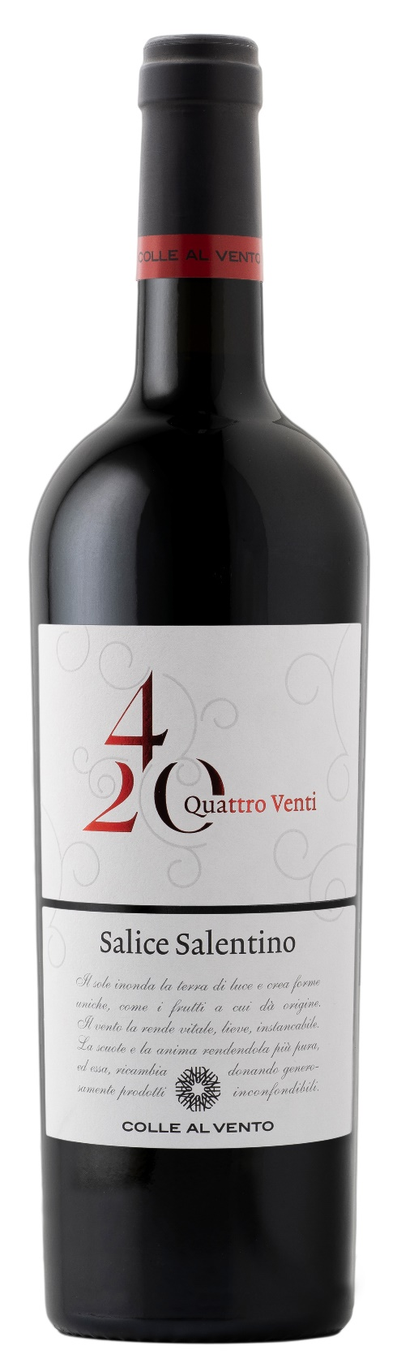
SALICE SALENTINO DOP – 4/20

Vitigno: Negroamaro, Malvasia Nera
Alc. Vol.%: 13,5
Annata: 2025
Zuccheri residui g/l: 6,0
Acidità tot. g/l: 5,5
Regione: Puglia
Zona di produzione: Vigneti situati nell’area di Salice Salentino e San Donaci (Lecce, Brindisi)
Capacità: 750ml

CARATTERISTICHE

Vinificazione: Dopo una leggera pressatura e diraspatura, macerazione delle bucce per 8-10 giorni. Poi fermentazione a temperatura controllata
Affinamento: Almeno 8 mesi in serbatoi di acciaio
Resa per ettaro: 12000kg
Colore: Rosso intenso con riflessi granati
Bouquet: Interessante aroma fruttato di prugne e more, con evidenti note speziate
Sapore: Forte, corposo ma anche caldo e bilanciato

ABBINAMENTI GASTRONOMICI

Si abbina ad arrosti, selvaggina e formaggi piccanti.
Temperatura di servizio 18 °C

DATI TECNICI / PALLETTIZZAZIONE

Formato da 750ml:
Codice articolo V03008A
GTIN-13 bottiglia 8017868004721
GTIN-13 cartone 8017868003410
Tipo chiusura sughero
Cartoni da 6 bottiglie
Misura pallet 80x120cm
Cartoni/fila 21
Cartoni/pallet 105
Kg/cartone 7,8
Kg/pallet 840

Contiene solfiti
OGM Free
Revisione 01. 14.05.2026

